Sép

LC 23

**Diagramme potentiel-pH**

*Niveau : CPGE*

**Bibliographie :**

[1] Bruno FOSSET, Jean-Bernard BAUDIN et Frédéric LAHITÈTE. Chimie tout-en-un PCSI. Dunod,2016

[2] Jean SARRAZIN et Michel VERDAGUER. L’oxydoréduction, concepts et expériences. ellipses, 1991.

[3] André DURUPTHY etal.HprépaChimie2èmeannéeMP-MP*-PT-PT*.Hachette,2004

[4] Jean-François Le MARÉCHAL et Bénédicte NOWAK-LECLERCQ. La chimie expérimentale. Chimie générale. Dunod,2004.

[5] Jean-Louis VIGNES. «Une vie de zinc». In : Bulletin de l’union des physiciens 770 (1995).

**Expériences :**

* Dismutation de l’iode en milieu basique [2] p.128
* Réaction entre le diiode et le fer [2] p.126
* Dosage de Winkler [4] p.77

**Prérequis :**

* Réactions d’oxydoréduction
* Principe de construction d’un diagramme potentiel-pH

Attention aux termes employés et aux conditions d’application des théorèmes.

Lien vers le programme Python de Bernard, pour superposer les diagrammes du fer, de Mn… : <https://github.com/ArmandCPL/LC/blob/master/LC23/Untitled1.ipynb>

**Introduction :**

Lors des séances précédentes nous avons vu comment tracer des diagrammes bidimensionnels en plaçant en ordonné le potentiel de la solution (E en V) et en abscisse le pH de cette solution (pH). Cette dépendance du potentiel en fonction du pH provient rappelons-le de l’équation de Nernst[1].

On rappelle uniquement que dans les diagrammes de Pourbaix[2], les espèces basiques sont situées à pH supérieure à 7 donc sur la droite du diagramme et que plus le potentiel augmente plus le nombre d’oxydation de l’espèce augmente.

*Cette dernière affirmation trouve son origine dans le tracé des diagrammes de prédominances :*

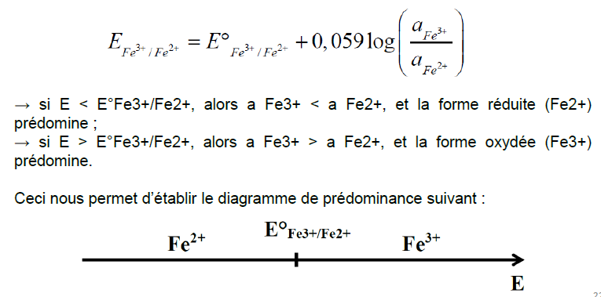

Au cours de cette leçon, nous allons voir comment utiliser ces diagrammes pour comprendre quelques phénomènes chimiques.

1. **Stabilité des espèces**
2. **Dismutation et médiamutation**

Dismutation de l’iode en milieu basique : [2]p.128 (expériences 2.2/7)

Tube 1 : 2 mL d’iodate de potassium à 0,1 mol/L (acidifiée avec acide sulfurique 6mol/L)

Tube 2 : 2 mL d’iodure de potassium à 0,1 mol/L

Mélanger les deux solutions à l’aide d’une pipette jaugée : la couleur de la solution passe au jaune : présence diiode (sinon ajouter de l’empois d’amidon qui devient bleu en formant un complexe).

*Toxicité : iodate de potassium : comburant et irritant*

*Iodure de potassium*

Ne pas parler de $I_{3}^{-}$, mais être conscient de sa présence dans les diagrammes

(Diapo) Tracé du diagramme E-pH de l’iode sur Chimgéné (choisir une convention de tracé à 0,1 mol/L)

Ch. des solutions

Simulation étudiée

Ajouter un système rédox

Demi-équations d’oxydo-réduction :

$${2I}_{(aq)}^{-}={I_{2}}_{(aq)}+2e^{-} :E^{°}=0,62 V$$

$$I{O_{3}^{-}}_{(aq)}+6H_{(aq)}^{+}+6e^{-}=I_{(aq)}^{-}+3H_{2}O_{(l)} ;E^{°}=1,2 V$$

On peut appliquer la « règle du gamma », on obtient l’équation de réaction bilan :

$$I{O_{3}^{-}}_{(aq)}+5I_{(aq)}^{-}+6H_{(aq)}^{+}=3{I_{2}}_{(aq)}+3H_{2}O_{(l)}$$

[1] Une réaction de *dismutation* voit le nombre d’oxydation d’un même élément augmenter et diminuer simultanément : c-à-d que simultanément, deux espèces contenant le même élément se forment, et que le no d’une de ses sp augmente tandis que l’autre diminue par rapport au no de l’élément intéressant du réactif.

La transformation inverse, transformant un élément présent sous deux nombres d’oxydation différents en une espèce contenant l’espèce chimique à un nombre d’oxydation à un nombre d’oxydation intermédiaire, est appelée *rétrodismutation* ou *médiamutation.*

Or, $no_{I_{2}}\left(I\right)=0 ; no_{I^{-}}\left(I\right)=-I ; no_{IO_{3}^{-}}\left(I\right)=+V$ donc on constate bien une réaction de dismutation. Remarquer que l’on retrouve les nombres d’oxydation croissant en fonction du potentiel sur le diagramme.

Conclusion : deux espèces appartenant à des domaines disjoints (ceux de $I^{-} et IO_{3}^{-}$) ne peuvent coexister et une réaction a lieu : ici la formation de $I_{2}$.

*La zone de $I_{3}^{-}$ n’est pas représentée sur le diagramme présenté, il s’agit d’une petite bande en dessous de la zone du diiode.*

**Transition : On a vu le domaine de « stabilité » intrinsèque d’un élément. Mais dans un véritable milieu réactionnel se trouvent plusieurs espèces : pour prévoir les réactions qui ont lieu, on peut alors *superposer* les diagrammes potentiel-pH.**

1. **Superposition de diagrammes**

Nous allons étudier la réaction entre le diiode et le fer : Traçons le diagramme E-pH du fer

Donner les espèces considérées pour le tracée du diagramme du Fe ainsi que les nombres d’oxydation associés

$$Fe_{\left(s\right)}→no\left(Fe\right)=0$$

$$Fe_{\left(aq\right)}^{2+}→no\left(Fe\right)= +II$$

$$Fe{{\left(OH\right)}_{2}}_{\left(aq\right)}→no\left(Fe\right)= +II$$

$$Fe_{\left(aq\right)}^{3+}→no\left(Fe\right)= +III$$

$$Fe{{\left(OH\right)}_{3}}_{(aq)}→no\left(Fe\right)= +III$$

L’hydroxyde de fer II est un composé solide de couleur verte

L’hydroxyde de fer III est un composé solide de couleur « rouille »

Superposons le diagramme E-pH de l’iode

(Chimgéné) Tracé des deux diagrammes superposés pour comprendre ce qui se passe

Couples FeIII/FeII et I2/I- :

*Bien expliquer à chaque étape où on est dans le diagramme.*

Mélanger Fe3+ (sel de Mohr) et I- : on forme Fe2+ et I2

Ajouter du toluène et agiter : on fait passer I2 dans le toluène qui prend une teinte violette

Ajout de NaOH dans la phase aqueuse : augmentation du pH, on forme Fe(OH)2

On agite, on forme Fe(OH)3

*Bien regarder les équations mises en jeu*

Pour un pH supérieur à 2, Fe3+ et I- sont dans des domaines disjoints, ils réagissent donc ensemble pour former Fe2+ et I2.

L’ajout de toluène fait qu’il reste uniquement en solution aqueuse du Fe2+

Lorsqu’on ajoute la soude, celui-ci passe sous sa forme d’hydroxyde pour former Fe(OH)2

Enfin, l’agitation de tout permet de réaliser la dernière équation présentée dans le protocole.

$$E^{°}\left(Fe^{3+}\backslash Fe^{2+}\right)=0,77 V et E^{°}\left(I_{2}\backslash I^{-}\right)=0,62 V$$

**Transition : Ce phénomène est présent de façon très générale car nous sommes entourés d’une espèce qui agit en oxydant ou en réducteur : l’eau.**

1. **Notions de corrosions**

(Chimgéné) Présentation du diagramme E-pH de l’eau (ne rien mettre dans la simulation et cocher le cas de l’eau).

$$2H^{+}+2e^{-}=H_{2}⇒2H_{2}0+2e^{-}=H_{2}+2HO^{-} ;E^{°}=0 V$$

$${2H}_{2}O=O_{2}+4H^{+}+4e^{-};E^{°}=1,23 V$$

*Il est à noter qu’il existe un domaine de métastabilité sur ce diagramme : blocage cinétique.*

(chimgéné) superpose le diagramme du fer et de l’eau (concentration de travail : 1.10-6 mol/L : convention de la concentration de la limite de corrosion).

La *corrosion* correspond à l’oxydation par l’eau ou le dioxygène du métal (ici le Fe(s)). Cette réaction a lieu puisque les domaines sont disjoints.

On distingue donc : [3]

* Le *domaine d’immunité* où toute attaque du métal est thermodynamiquement impossible car le métal est l’espèce stable dans ce domaine
* Les *domaines de corrosion* où l’attaque du métal est thermodynamiquement possible et conduit à des espèces solubles ou perméables, ce qui permet la poursuite de l’oxydation du métal (ions ferreux et ferrites)
* Les *domaines de passivation* où une attaque du métal est thermodynamiquement possible, mais où l’oxyde formé constitué une couche imperméable qui rend une attaque ultérieure infiniment lente

Dans le cas du Fer, l’oxydation par l’eau entraine la formation de Fe(OH)2 qui est de couleur verte :

$$Fe_{(s)}+{2H}_{2}O_{(l)}=Fe{{\left(OH\right)}_{2}}_{(s)}+{H_{2}}_{(g)}$$

L’oxydation par le dioxygène entraine la formation de Fe(OH)3 qui est de couleur « rouille » : en effet le dioxygène ne peut coexister qu’avec cette espèce. La rouille est en fait l’espèce Fe2O3.

Globalement, pour étudier la corrosion d’un métal, il faut superposer son diagramme E-pH à celui de l’eau.

**Transition : Nous avons vu comment on pouvait prévoir une réaction chimique en étudiant la stabilité des espèces dans des conditions. Fixées, utilisons maintenant les diagrammes E-pH pour faire un contrôle de qualité.**

1. **Application en laboratoire : le dosage de Winkler**
2. **Principe et justification**

* Le dioxygène dissous dans l’eau est une mesure de sa qualité. Plus il y en a plus la qualité de l’eau est élevée.
* La difficulté de ce dosage réside principalement dans le fait qu’il ne peut pas être réalisé à l’air libre sinon il y a dissolution du dioxygène de l’air dans l’eau. Il faut donc « transformer » ce dioxygène en une autre espèce que l’on pourra doser

Méthode de Winkler[3] : [4]p.77

Principe :

Oxydation du manganèse en milieu basique :

$${O_{2}}_{(g)}+2H_{2}O_{\left(l\right)}+4Mn{{\left(OH\right)}_{2}}_{(s)}=4Mn{{\left(OH\right)}_{3}}_{(s)}$$

Passage en milieu acide : $MN{\left(OH\right)}_{2}$ et $Mn{\left(OH\right)}_{3}$ donnent $Mn^{2+}$ et $Mn^{3+}$

Réduction des ions $Mn^{3+}$ en $Mn^{2+}$ par des ions iodures $I^{-}$ et formation de $I_{2}$

Dosage de $I_{2}$ ainsi formé par $S_{2}O_{3}^{2-}$ : on a $n_{O_{2}(aq)}=4n_{S_{2}O_{3}^{2-}}$ et même $\left[O_{2}\right]=2\left[I_{2}\right]$

Face jury : réalisation de l’acidification et du dosage.

*On peut facilement avoir une eau de bonne voire très bonne qualité, mais cela est probablement dû à du dioxygène dissous dans la solution.*

*Il n’y a pas d’oxydation de $I_{2}$ par $O_{2}$ en $IO_{3}^{-}$ pour deux raisons : on est en milieu acide et il y a un blocage cinétique.*

*Il n’est pas évident que l’on forme $Mn{\left(OH\right)}_{3}$ en milieu basique, il peut s’agit de $MnO{\left(OH\right)}_{2}$*

Développer les calculs au tableau :

$$2n_{I_{2}}=n_{S_{2}O_{3}^{2- } }⇒2\left[I_{2}\right]V_{0}=C_{thio}×V_{eq}⇒\left[O_{2}\right]= \frac{C_{thio}×V_{eq}}{4×V_{0}}$$

Ajout de l’eau sur hydroxyde de manganèse 2 : <https://youtu.be/kuLmqcX1HeY?t=43> jusqu’à 1 :06

* Réaction de formation de l’hydroxyde manganèse 3 est lente (30 min sous agitation)

1 :24 : on a le solide qui est l’hydroxyde manganèse 3

Acidification du milieu : <https://youtu.be/kuLmqcX1HeY?t=160> jusqu’à 3 :08

* Ajout rapide de l’acide concentré (d’où le fait de se placer sous hotte)
* On observe une dissolution du précipité d’hydroxyde de manganèse 3
* Pour vérifier le domaine d’acidité il suffirait de faire une mesure de pH
* On a formé les ions Mn3+

*Remarque : la coloration brunâtre serait due à la présence de MnO2*

Ajout d’iodure de potassium : [https://youtu.be/kuLmqcX1HeY?t=272](https://youtu.be/kuLmqcX1HeY?t=272%20)jusqu’à 4 :38

* Coloration jaunâtre qui est due à la présence de diiode

*Remarque : on peut savoir qu’il s’agit bien de diiode en ajoutant du thiodène et observer une coloration noire qui met en évidence la présence de diiode.*

Prélèvement de la solution (50 mL) <https://youtu.be/kuLmqcX1HeY?t=599> jusqu’à 10 :33

* Explication du geste expérimental pas intéressant pour la leçon

Titrage colorimétrique (avec thiosulfate à 0,025 mol/L) : <https://youtu.be/kuLmqcX1HeY?t=742> jusqu’à 15 :40

* Transition jaune vers incolore est difficile à repérer à l’œil donc on utilise du thiodène ou de l’empois d’amidon qui va passer de noir à incolore
* Le volume à l’équivalence obtenu est de 2,4 mL (il faudrait donc modifier la concentration de thiosulfate de sodium pour augmenter ce volume à l’équivalence)

*Remarque : ajout de pas mal d’indicateur coloré pourquoi ? Ce n’est pas une espèce acido-basique. Déplacement de l’équilibre de complexation*

*Loi de Henry fait le lien entre pression et concentration (proportionnalité avec la constante de Henry). Dans le cadre de la plongé, la pression augmente d’un bar tous les 10 mètres donc la concentration en dioxygène augmente également. Le diazote représente donc un danger pour la plongée (80 % dans l’air). Lors de la remontée, le gaz dissous redevient gazeux rapidement (d’où le fait que ça soit embêtant dans le sang notamment).On fait donc des paliers de décompression pour expirer le gaz.*

*Deuxième accident est la surpression pulmonaire à cause d’une augmentation trop brutal du volume des poumons.*

1. **Application industrielle : hydrométallurgie du zinc**

***Pour cette partie, on lira les quelques pages du BUP associé à cette partie ou on ne présentera pas cette partie par manque de temps.***

* But : séparer le zinc d’autres éléments et réduire l’oxyde de zinc pour obtenir le zinc sous sa forme métallique.
* Nom : hydrométallurgie car réalisé en phase aqueuse et concerne 90% de la production mondiale de zinc

On part de minerai de zinc « grillé », contenant des oxydes de zinc ZnO et d’autres oxydes.

Quatre étapes :

* Dissolution acide (*lixiviation*) : attaque en milieu acide
$${2H}_{3}O_{(aq)}^{ +}+ZnO_{(s)}→Zn_{(aq)}^{2+} +3 H_{2}O_{(l)}$$

* Précipitation des ions fer : les minerais étant riches en fer, on se débarrasse spécialement des ions fer formés. Pour ce faire on oxyde les Fe2+ et Fe3+ puis on augmente le pH jusqu’à 5 : les ions Fe3+ précipitent mais pas les ions Fe2+
* Purification (cémentation) : on ajoute du zinc solide dans la solution et celui-ci réduit Cu2+, Ni2+, Co2+, Cd2+. On peut donc ensuite éliminer les dépôts et les traiter
* On a des ions Zn2+ presque purs : ils restent seulement Mn2+ car le manganèse est plus réducteur que le zinc. Il faut trouver un moyen de faire la réaction d’oxydoréduction « à l’envers » pour reformer Zn… *On réalise une électrolyse*

**Conclusion : Au cours de cette leçon, nous avons vu les points importants pour utiliser les diagrammes E-pH : les espèces contenues dans des zones disjointes de ces diagrammes réagissent. Pour étudier une réaction entre deux espèces, on regarde la superposition des deux diagrammes.**

**Nous avons également pu mettre au point un procédé complexe pour réaliser le dosage du dioxygène ou l’hydrométallurgie du zinc par l’utilisation de ces diagrammes.**

**Nous avons ainsi pu purifier en partie notre échantillon de zinc impur mais il reste les ions manganèse Mn2+ qu’il reste à éliminer : ceci repose sur l’étude de la cinétique de la réaction par l’étude des diagrammes courant-potentiel et le principe de l’électrolyse. *On lira à profit la partie électrolyse du bup pour répondre aux éventuelles questions.***

***Un électrolyseur est un système constitué par un générateur et deux électrodes plongeant dans une solution conductrice. Sous l’influence du générateur, qui impose le sens du courant, une oxydation a lieu à l’anode et une réduction à la cathode.***

***L’électrolyse est une réaction non spontanée et endoénergétique : elle ne se produit que grâce à l’énergie fournie par le générateur.***

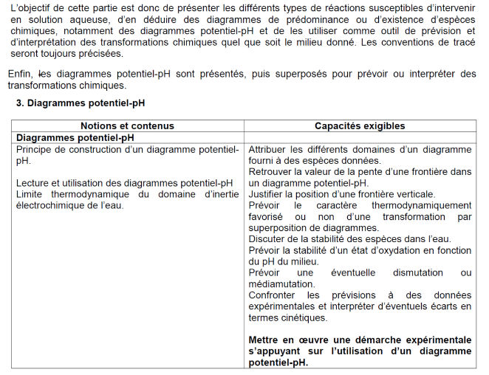

**Questions possibles**

**Quel est le lien entre la qualité de l’eau et la concentration en dioxygène dans l’eau ?**

*Le lien vient de la présence ou non de micro-organismes qui consomment le dioxygène de l’eau. Cette consommation du dioxygène entraine une diminution de la concentration du dioxygène.*

**Y-a-t-il une limitation à la concentration en dioxygène dans l’eau ?**

*Oui il y a un équilibre de solubilisation entre le dioxygène de l’air et ce qui est contenu dans l’eau*

**Est-ce que le fait de considérer le dioxygène gazeux ou aqueux à un impact dans le diagramme de Pourbaix ?**

*Oui, cela modifie la pente en modifiant l’activité*

**Placement du triiodure dans le diagramme ?**

*Petite bande horizontale sous la zone du diiode*

**Éléments les plus importants que les élèves doivent avoir retenus ?**

*L’existence d’un équilibre hétérogène. Nuance entre existence et prédominance dans le cas des acide-bases.*

**Cinétique électrochimique vue en quelle année ?**

*En seconde année de CPGE*

**Pourquoi ajouter du thiodène pour faire ce titrage ?**

*Changement de couleur plus visible car il y a complexation du diiode avec.*

**Qu’est-ce que vous auriez inclus en plus si la construction faisait partie du titre ?**

*Relation de Nernst et choix des concentrations de tracé.*

*Détermination des frontières sur les diagrammes*

**Comment ouvrir sur la cinétique électrochimique ?**

*Ouvrir sur les piles*

**Définition de domaines de corrosion et d’immunité.**

*Dans le domaine d’immunité, le métal reste sous sa forme solide et ne s’oxyde pas.*

*Dans les domaines de corrosion, le métal est oxydé et se présente sous la forme d’ions.*

*Les domaines de passivation sont les domaines dans lesquels le métal forme ses oxydes ou hydroxydes qui protègent le métal.*

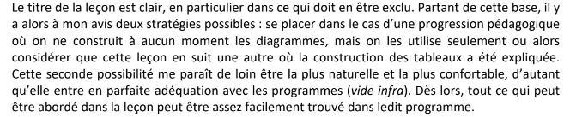

**Lien : Chimgéné et vademecum de la laicité**

<https://mycore.core-cloud.net/index.php/s/vjefT7h0XbsH005>



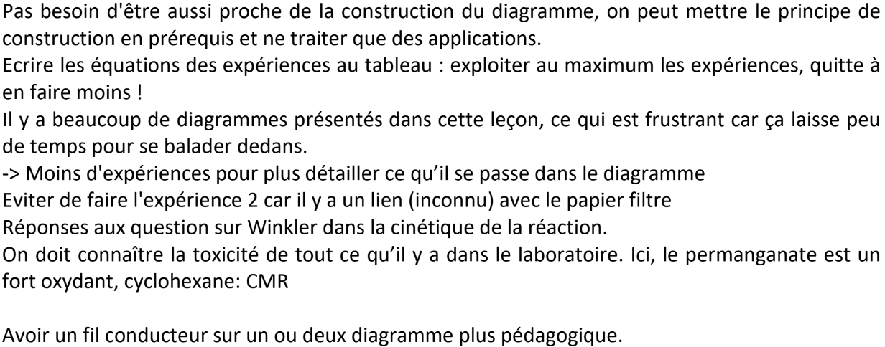

1. Physicien et chimiste allemand né en 1864 et mort en 1941. Prix Nobel de chimie en 1920 pour ses travaux en thermochimie. La relation date de 1889.
2. Electro-chimiste belge né en 1904 et mort en 1998, diagrammes développés en 1938
3. Professeur de chimie analytique né en 1836 et mort en 1904